自体输血临床路径管理专家共识（2019）
之急性等容性血液稀释临床路径

2.1 急性等容性血液稀释（acute normovolemic hemodilution,ANH）的标准流程
2.1.1 适用对象
进行ANH的择期手术患者。
2.1.2 确定ANH的适应证、禁忌证的依据
①胡丽华主编《临床输血学检验》，全国高等医药院校医学检验技术（医学检验）专业规划教材，中国医药科技出版社，2015年第3版；
②贺志安主编《输血医学概论》，普通高等教育“十三五”规划教材全国高等医药院校规划教材，科学出版社，2018年第1版；
③张德培主编《血站（库）管理与技术操作规范》，安徽音像出版社，2004年版。
2.1.3 ANH采血量的确定
①一般采血量：按总血容量的10%~15%。
②特殊情况采血量：身体情况较好的患者采血量可达总血容量的20%~30%（一般不超过1200ml~1500ml）。
2.1.4 ANH的入径标准
①具备进行ANH的适应证：a.一般情况良好，Hb≥100g/L；b.估计术中出血量超过800ml或全身血容量的20%；c.稀有血型备血困难的患者；d.体内存在多种红细胞抗体，交叉配血困难的患者；e.需降低血液粘滞度如红细胞增多血液粘滞度高的患者；f.因宗教信仰等原因拒绝输异体血的患者。
②无进行ANH的禁忌证：a.凝血功能障碍，血小板计数低或血小板功能异常的患者；b.严重的心、肺、肝及肾功能不全的患者；c.脓毒血症的患者；d.严重高血压病的患者；e.其他不适合进行ANH的患者。
2.1.5 ANH自体血的采集
①采集时机：麻醉诱导完成后、手术开始前。
②静脉穿刺：选择浅表的颈外静脉为穿刺部位。
③采血量的确定：同上。
④补充血容量及自体血采集的实施：先快速输入林格氏液750ml，从静脉采血600ml，立即输入右旋糖酐600ml，如估计出血量多可按以上方法再采600ml（成人）。
⑤采血速度：成人一般采血建议20~40ml/min，根据血压、心电监护等情况调节。
2.1.6 血袋的标识及自体血的保存
①血袋的标识项目：姓名、住院号、科别、床号、放血时间。
②采集6h内回输自体血的保存：手术室温贮存。
③采血6~24h内回输的自体血的保存：4℃冷藏箱贮存。
2.1.7 ANH的监护
①麻醉及急性血液稀释期：持续无创监测血压、心率、心电监护。
②血液稀释前：有创监护、记录平均动脉压（AP）、心率（HR）及中心静脉压（CVP）。
③血液稀释后15min，同②。
2.1.8 停采自体血的标准
①采自体血量达到目标采血量；
②Hct降至0.25；
③采自体血量虽未达目标采血量，但出现下列情况之一如血压下降、心率减慢及脉压差增大。
2.1.9 ANH采血不良反应的处理
①血压下降：停止采血，加快输液速度，必要时用升压药。
②心律失常：及时补充血容量，保持供氧，维持良好通气，必要时停止采血。
③急性肺水肿：停止采血，停止输液，利尿治疗等。
2.1.10 ANH自体血的回输
①回输时机：术中当患者出血量＞600~1000ml时开始回输ANH自体血。
②回输自体血顺序、原则：按先输最后放出的稀释血，后输最先放出的稀释血顺序回输自体血，输完自体血后如仍然有输血适应证再考虑输异体血。
③自体血回输不良反应的诊治：主要是心脏负荷过重及急性肺水肿等的诊治，必要时回输自体血前使用利尿剂。
2.1.11 变异及原因分析
①采血前：患者改变主意不同意做ANH。
②采血时：各种原因引起的采血失败。
③采血后：各种原因使患者自体血不必要回输。
2.2 ANH临床路径执行表单
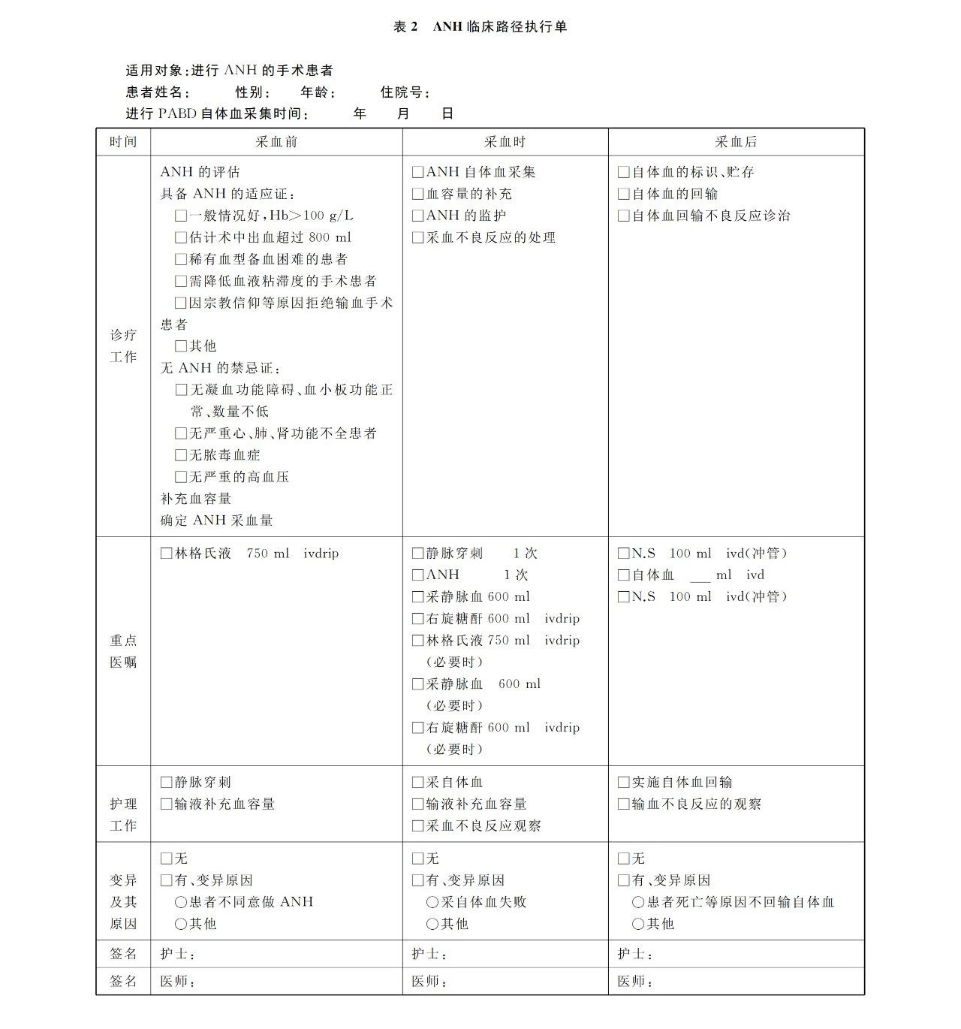
ANH临床路径执行见表2。

